ПРОГРАММА КАНДИДАТА В ДЕПУТАТЫ ЗЕЛЬВЕНСКОГО РАЙОННОГО СОВЕТА ДЕПУТАТОВ ПО КАРОЛИНСКОМУ ИЗБИРАТЕЛЬНОМУ ОКРУГУ № 14
(агрогородки: Каролин, Кошели, деревни: Дешковичи, Збляны, Ивашковичи, Лавриновичи, Новоселки, Ростевичи, Франково, Ярнево, хутора: Зеленая Роща, Медухово)
МАРТИНЧИК ИРИНЫ НИКОЛАЕВНЫ

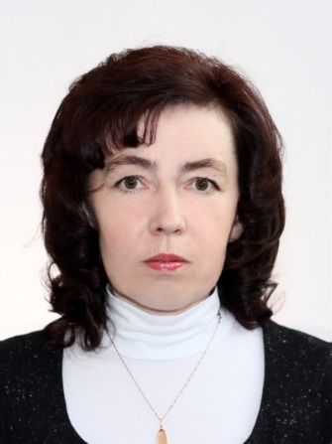 | Мартинчик Ирина Николаевна, 18 августа 1976 года рождения, библиотекарь Каролинской интегрированной библиотеки государственного учреждения культуры «Зельвенская районная библиотека», проживает в аг. Каролин Зельвенского района, беспартийная, выдвинута сбором подписей избирателей.

Главная задача депутата – защита интересов своих избирателей!
Я ОБЕЩАЮ:
- обеспечить депутатский контроль за своевременным и качественным обеспечением населения услугами районных служб;
- оказывать содействие в организации благоустройства улиц и населенных пунктов;
- прилагать все усилия для развития культуры, образования, спорта;
- способствовать развитию талантливых и одаренных детей;
- прилагать меры по профилактике противоправного поведения несовершеннолетних;
- время личного приема не ограничивать отведенными часами, быть доступной избирателям в любое время;
- уделять внимание проблемам пенсионеров, многодетных семей и молодых специалистов;
- принимать активное участие в работе районного Совета депутатов;
- своевременно доносить до сведения избирателей решения, принятые на сессиях.

